邯郸卓越中学2025年招聘信息
学校简介
邯郸卓越中学——河北省级示范性高中，位于邯郸市经开区，是一所集高中、初中为一体的全封闭、寄宿制民办学校。
我校占地面积300亩，建筑面积约20万平方米，各功能校舍及教育教学设施一应俱全，是一所标准化、现代化、信息化、园林化、人文化校园。现有在校生近八千余名，教职员工六百余人，其中全国名师、省特级教师、省骨干教师、市级学科名师近50人，师资力量在河北省乃至全国民办学校中名列前茅。
现代化的校园、过硬的管理团队、结构合理的师资队伍。2021年邯郸卓越中学第一届高考实现开门红，开创了新办学校、全程自己培养，第一届毕业生就出清北的辉煌记录；2022年我校第二届高考，再次以裸分成绩考入清北1人外，学校包揽了邯郸市民办高中高考成绩前三名，前五学校占四人。2023 年高考各项指标仍取得较大突破，表现不俗！ 2024、2025年我校高考成绩再创佳绩，清北班强基率100%，本科率100%，中考入口邯郸市前6万名的本科率达到100%。在生源层次较低的情况下，再次实现了低进高出，高进优出的总体目标。
邯郸卓越中学办学立足高精准定位、高标准规划、高起点运行、高质量发展，现面向全国招聘高中各学科优秀教师，共谱新辉煌！
联系电话：0310-6699160/183-3000-6056/183-3000-6062
招聘邮箱：hgsyhr@163.com
联系地址：河北省邯郸经济技术开发区创新大街与富民路交叉口
招聘岗位
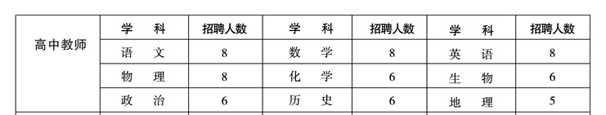
招聘条件
（一）应往届毕业生
近三年师范类本科及以上学历,或近三年非师范类相关专业本科一批及以上学历,有相应学科的教师资格证书、普通话等级证书。
（二）骨干教师
原则上本科以上学历、且具有10年以上高中教学经历,至少有两届高三教学经历;德能兼备,教学成绩突出;荣获县级以上骨干教师、优秀教师、学科名师等荣誉称号;年龄男50周岁以下,女45周岁以下,特别优秀者年龄可适当放宽。
应聘程序
（一）报名方式
简历发送至 hgsyhr@163.com邮箱。
简历名称：应聘学科+姓名+毕业院校
（二）初审
对报名应聘者进行初步审核,确定初选合格人员名单。
（三）面试、试讲
初选通过人员按规定时间、地点参加面试、试讲。
（四）聘用
综合考核合格者，签订聘用协议。
待遇规定
(一)工资待遇
1、应往届毕业生：语数外教师年薪9-18万(根据工作量以及完成情况）。史地政物化生音体美教师年薪7-16万(根据工作量以及完成情况）。
2、骨干教师：年薪16万以上(根据工作量以及完成情况）。
(二)福利待遇
1、学校缴纳五险一金，节日发放丰厚福利。
2、学校提供免费住宿、餐补、通勤班车。
3、教职员工子女就读我校可优惠学费。
4、教师结婚学校发放1000元婚礼祝福礼金。
5、在校教师按照河北省规定享受带薪产假。
6、享受与国办教师相同的职称评定待遇。
7、开展青蓝工程，师徒结对、以老带新。
8、定期组织教师外出培训、聘请名师进校授课。
9、设定期末过程性奖励、高考突出贡献奖等奖项。
联系电话
0310-6699160
183-3000-6056（微信同号）
183-3000-6062（微信同号）

